附件

深圳市福田区爱华小学建设工程项目房屋征收
补偿方案（征求意见稿）

为规范深圳市福田区爱华小学建设工程项目（以下简称“本项目”）房屋征收行为，维护被征收人的合法权益，根据《国有土地上房屋征收与补偿条例》（国务院令第590号）、《深圳市房屋征收与补偿实施办法（试行）》（市政府令第342号）及有关法规、政策，结合本项目实际情况，制定本方案。

第一章 总 则

第一条 【征收范围】
《中华人民共和国建设项目用地预审与选址意见书》（用字第440304202400002号）确定的建设范围内的房屋纳入本次征收范围，详见附件。
第二条 【房屋征收部门和实施单位】
深圳市福田区城市更新和土地整备局是本项目的房屋征收部门。
深圳市福田区土地整备中心是本项目的房屋征收实施单位，受房屋征收部门的委托，负责组织实施房屋征收补偿具体工作。
第三条 【补偿内容】
房屋征收部门对被征收人以及符合规定的合法使用人给予的补偿包括：
（一）被征收房屋价值（含已经取得的合法国有土地使用权的价值）的补偿；
（二）因征收房屋造成的搬迁、临时安置的补偿；
（三）《深圳市房屋征收与补偿实施办法（试行）》（市政府令第342号）规定的其他可补偿内容。
第四条 【补偿方式】
征收被征收人合法所有的住宅房屋，被征收人可以选择货币补偿、产权调换、货币补偿与产权调换相结合的方式进行补偿。除《深圳市房屋征收与补偿实施办法（试行）》（市政府令第342号）及深圳市人民政府另有规定外，征收非住宅房屋以及房屋以外的构筑物、其他附着物等实行货币补偿。
第五条 【不予补偿范围】
对经规划土地监察机构审查属于依法应当拆除或者没收的违法建筑，不予补偿。
房屋征收决定公告之前，已达成补偿协议的当事人房屋，本次征收不再补偿。
自征收提示发布之日起，因下列行为导致增加房屋征收补偿费用的，对增加部分将不予补偿：
（一）新建、改建、扩建、装修房屋；
（二）改变房屋和土地用途；
（三）已依法取得建房批准文件但尚未建造完毕的房屋的续建；
（四）新签订租赁期限截止日在征收提示发布之日起1年以后的房屋租赁合同；
（五）除婚姻、出生、回国、军人退伍转业、刑满释放等必须办理户口迁入、分户之外的其他户口迁入和分户；
（六）以被征收房屋为注册地址办理工商注册登记、变更手续；
（七）其他不当增加补偿费用的行为。
第六条 【资金概算】
按本方案确定的货币补偿原则测算，总金额约为人民币10,819,154元。
第七条 【估价时点】
被征收房屋价值评估时点和产权调换房屋价值的估价时点一致，为房屋征收决定公告之日。

第二章 房屋征收补偿标准

第八条 【货币补偿】
被征收房屋的补偿价格由具有相应资质的房地产价格评估机构依法评估确定。
第九条 【产权调换】
住宅类房屋可选择产权调换方式进行补偿，按被征收房屋的建筑面积1∶1.2予以产权调换，或按被征收房屋的套内建筑面积1∶1予以产权调换。房地产权证书、房地产登记簿或合法有效的竣工测绘报告没有记载套内建筑面积或者记载不明的，但房地产权证书、房地产登记簿或合法有效的竣工测绘报告有记载建筑面积的，按建筑面积1∶1.2予以产权调换。
以非商品性质住宅房屋进行房屋产权调换的，其所调换房屋的产权仍受到相应限制。
第十条 【房屋面积与用途认定】
被征收房屋的建筑面积（包括套内建筑面积）与房屋用途的认定，以房地产权证书、房地产登记簿记载的面积和用途为准；但房地产权证书记载与房地产登记簿记载不一致的，以房地产登记簿记载为准。
房地产权证书、房地产登记簿未记载或者记载不明的，可以根据合法有效的竣工测绘报告认定房屋建筑面积（包括套内建筑面积），根据合法有效的规划证明文件认定房屋用途。
根据前款规定仍无法认定被征收房屋的建筑面积（包括套内建筑面积）的，应当根据《深圳市房屋征收与补偿实施办法（试行）》（市政府令第342号）的规定进行测绘。

第三章 产权调换的安置房概况

第十一条 【区位】
安置房位于《福田区河套北（南华村）棚户区改造专项规划》确定的开发建设范围内。
第十二条 【数量】
对符合本方案规定可以选择产权调换方式的被征收人，按照产权调换的标准提供相应数量安置房。
第十三条 【套型面积】
安置房套型面积与按本方案换算后应补偿给被征收人的产权调换房屋套型面积相近。
第十四条 【产权调换方式面积结差】
产权调换房屋建筑面积超过应补偿建筑面积的，超出面积部分以产权调换后房屋市场评估价格结算差价；被征收房屋市场评估价高于产权调换房屋市场评估价的，以市场评估价的差额结算差价。

第四章 签约期限、奖励及相关补偿补助

第十五条 【签约期限】
本项目签约期限为房屋征收决定公告之日起120日内（含120日）。房屋征收部门与被征收人在签约期限内达不成征收补偿协议的，或者被征收房屋所有人不明确的，由房屋征收部门报请福田区人民政府作出房屋征收补偿决定，并在房屋征收范围内予以公告。
第十六条 【奖励】
在本方案确定的签约期限内被征收人与房屋征收部门签订征收补偿协议并按约定腾空、移交房屋及交付产权注销相关资料的，房屋征收部门按每套5万元给予被征收人奖励；被征收人未在本方案确定的签约期限内与房屋征收部门签订征收补偿协议，或者未按约定腾空、交付房屋及交付产权注销相关资料的不予奖励。
第十七条 【室内自行装修装饰费补偿】
被征收房屋室内自行装修装饰按建筑面积计算，以1200元/平方米的标准进行补偿。被征收人有异议的，被征收人提出评估申请后，按照评估确定的重置成新价给予补偿，无论评估结果高于或低于1200元/平方米，均以评估结果为标准进行补偿。
室内装修装饰由承租人投资的，出租人与承租人无约定或者不能达成协议的，房屋征收部门应当向出租人支付装修装饰补偿费；出租人与承租人有约定或者达成协议的，按约定或者达成的协议处理。
第十八条 【搬迁费补偿】
按被征收房屋建筑面积计算，参照以下标准给予搬迁费：
（一）住宅、办公类房屋搬迁费标准为40元/平方米，商业类房屋搬迁费标准为60元/平方米。
（二）被征收人不同意参照搬迁费标准的，可以委托具备法定资质的评估机构对须搬迁的生活用品、办公用品、机器设备和库存产品的搬迁费用进行评估。不能搬迁或者拆除后无法恢复使用的，按评估确定的重置成新价给予补偿。
（三）征收住宅，征收人以期房产权调换或者征收人认可需要二次搬迁的，给予两次搬迁费用，并一次付清。
第十九条 【临时安置费补偿】
实行产权调换的住宅房屋，被征收人自行安排该过渡期的周转房，过渡期内的临时安置费以被征收房屋的建筑面积计算，参照同类房屋市场租金按月支付临时安置费，市场租金由具有相应资质的房地产价格评估机构依法评估确定。支付临时安置费的计算期限为自搬迁之日至产权调换房屋交付使用之日，另外再加3个月装修期临时安置费。
因征收人的责任延长过渡期限的，应当自逾期之月起增发临时安置费，逾期1至3个月时按原临时安置费标准增发50%，逾期4至8个月时按原临时安置费标准增发70%，逾期9个月以上时按原临时安置费标准增发100%。
过渡期限从房屋征收补偿协议签订后的搬迁之日起按照36个月计算。
被征收人使用征收人提供的周转房的，征收人不支付临时安置费。
实行货币补偿的，给予3个月市场租金的临时安置费。
第二十条 【其他补偿补助】
停产停业补偿、置业补助等《深圳市房屋征收与补偿实施办法（试行）》（市政府令第342号）规定的其他可补偿内容，补偿标准按照《深圳市房屋征收与补偿实施补偿办法（试行）》（市政府令第342号）规定执行。
第五章 附则

第二十一条 【其他情形】
本项目涉及的相关公示、测绘、评估及其结果异议处理，征收纠纷的处理、证据保全等事项，以及本方案未明确的其他情形，按《深圳市房屋征收与补偿实施办法（试行）》（市政府令第342号）及相关法规、规章、政策执行。
第二十二条 【资金账户】
本项目资金由区财政统筹安排，资金账户信息如下：
账户名：深圳市福田区城市更新和土地整备局
开户行：招商银行深圳福田支行
账户：755915327110601
第二十三条 【生效与废止】
本方案自发布之日起施行，至本项目补偿完毕之日自行失效。
第二十四条 【方案解释】
房屋征收部门负责本方案的解释，本方案未尽事宜及特殊个案，由房屋征收部门按照相关法律、法规、规章规定报福田区人民政府研究后处理。

附件：深圳市福田区爱华小学建设工程项目房屋征收范围图

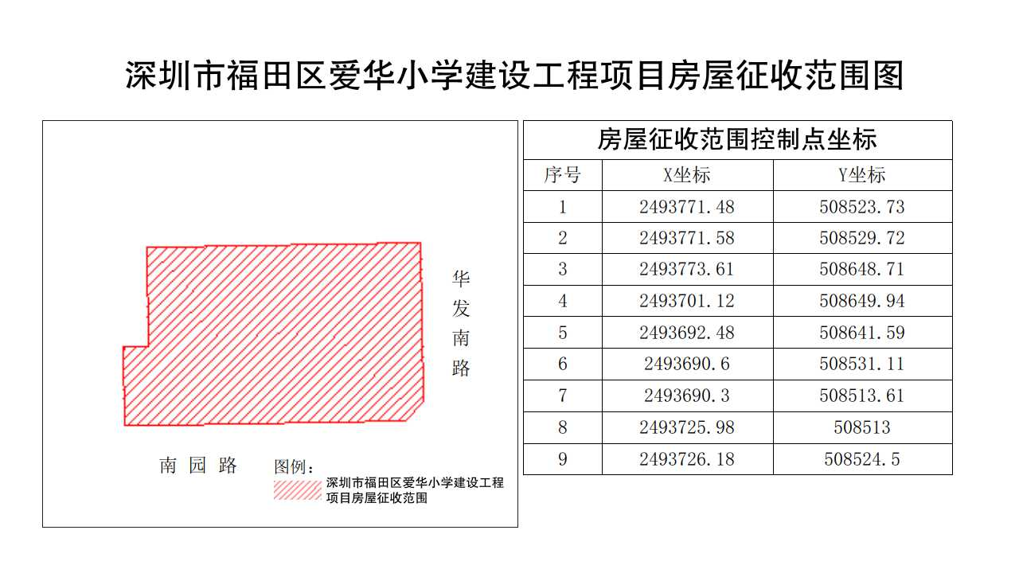
附件

